

DATA OPS

TRABAJO PARCIAL

“Automatización de consolidación de reportes y conversión monetaria de CONTROLFIN S.A.C”

PROFESOR:
- RUY EDUARDO PAREDES

INITEGRANTE:
- ARIANY A. HERRERA LLANOS

- Problemática que resolver
La empresa ControlFin S.A.C. es una empresa que se dedica al control financiero de varias empresas; es decir, ayudan a las empresas a auditar internamente el área financiera, contable y tesorería, verificando y controlando que las salidas y entradas de dinero de los bancos se encuentren justificadas y, evitar o encontrar movimientos inusuales.
Actualmente tienen varios proyectos en simultáneos de diferentes empresas y cuentan con poco personal especializado en el tema. El contratar más personas, a la larga, traerá mayores costos administrativos. Por lo que, se quiere implementar un conjunto de pasos para disminuir y acelerar el proceso manual de los analistas financieros.
El proceso que se realiza manualmente es descargar los reportes diarios de las cuentas de Citibank (una empresa puede tener de 3 a 4 cuentas), consolidar todos los movimientos en un solo Excel y convertir la moneda a la nacional en caso corresponda.
- Problema 1: Error humano en el Copiado y pegado, debido a que son varias cuentas y puede pegar encima de valores ya pegados, o duplicar.
- Problema 2: Que cuando se copie el tipo de cambio del día, se copie otro monto.

- Beneficios de Jenkins ante el problema
Al ser procesos manuales y operativos, mientras más movimientos tenga una cuenta, mayor será la dificultad de encontrar un error. Por lo que, los beneficios de Jenkins es que, conjunto al pipeline y los pasos dentro de ella, leerán los reportes diarios subidos manualmente a una carpeta, se creará un archivo nuevo unificándolos, y con una validación en otra hoja para verificar si la suma de los montos son los mismos que si lo sumaran cada archivo individualmente. Con todo este proceso, se eliminará el riesgo operativo y se ahorrará 1 hora diaria cada analista.
Por otro lado, el otro beneficio es las cero digitalizaciones, al automatizar este proceso, elimina la intervención humana de copiar y pegar, y evitar errores operativos.
En resumen, con la automatización de los procesos con Python y Jenkins acelerará el trabajo, disminuirá la carga mental y será un filtro de calidad.
- Despliegue del Pipeline en Jenkins
El proceso inicia de manera manual, “haciendo click en “Construir ahora” en el panel de Jenkins:
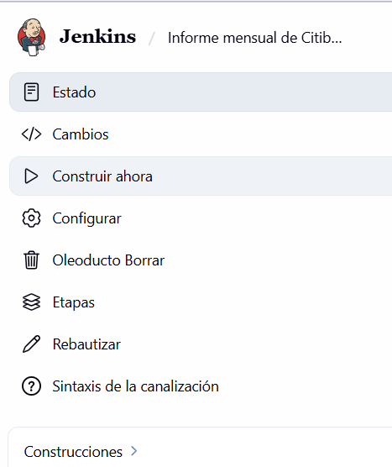

Debido a que los analistas escogerán en que momento del día ellos desean realizar el control financieros.
- Código del Pipeline
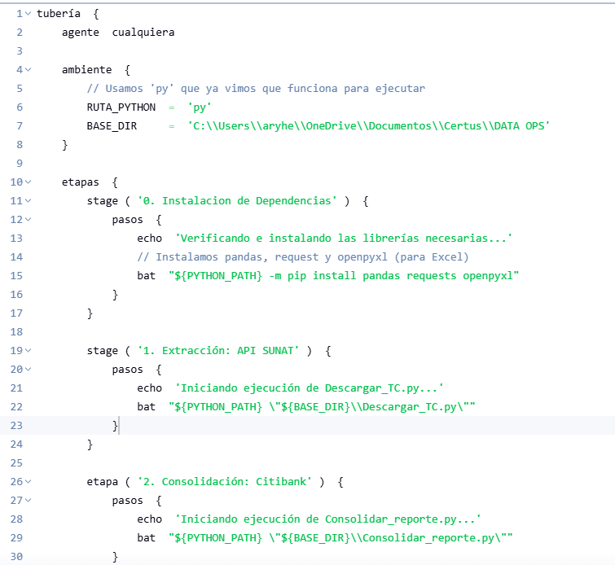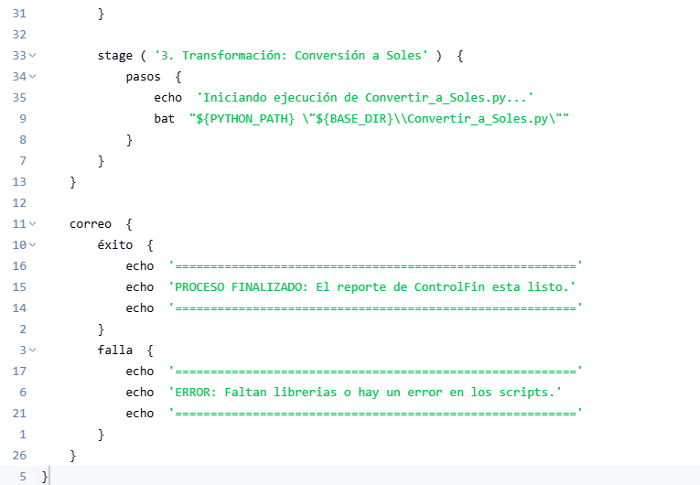

Ubicación de los archivos .py
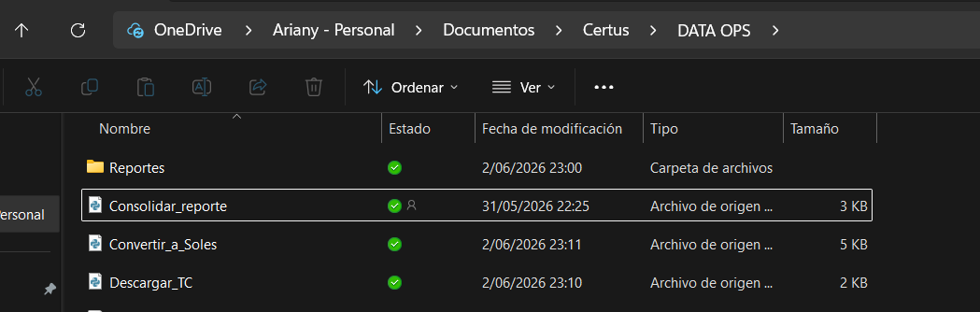

- Consolidar_reporte: Este código toma de la ruta los archivos de los reportes descargados manualmente del banco Citibank, y los unifica creando una hoja adicional donde se ve la suma del total del consolidado y la suma de los archivos individuales. Así se puede validar si se copió y pegó bien.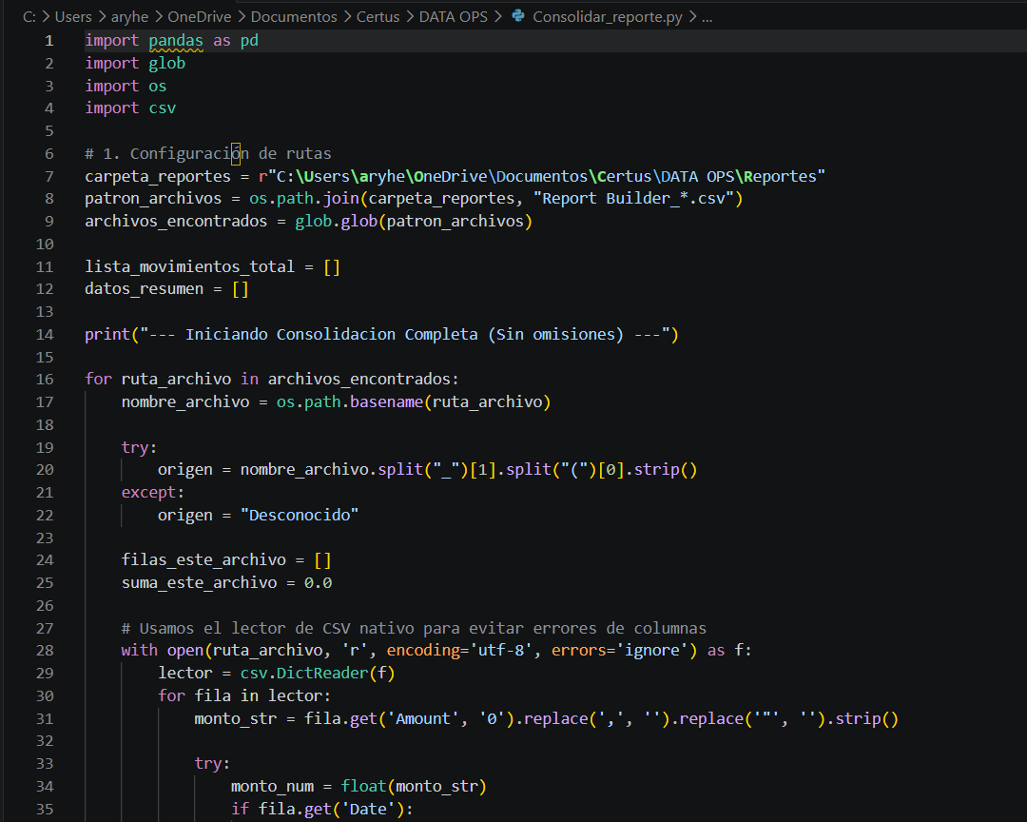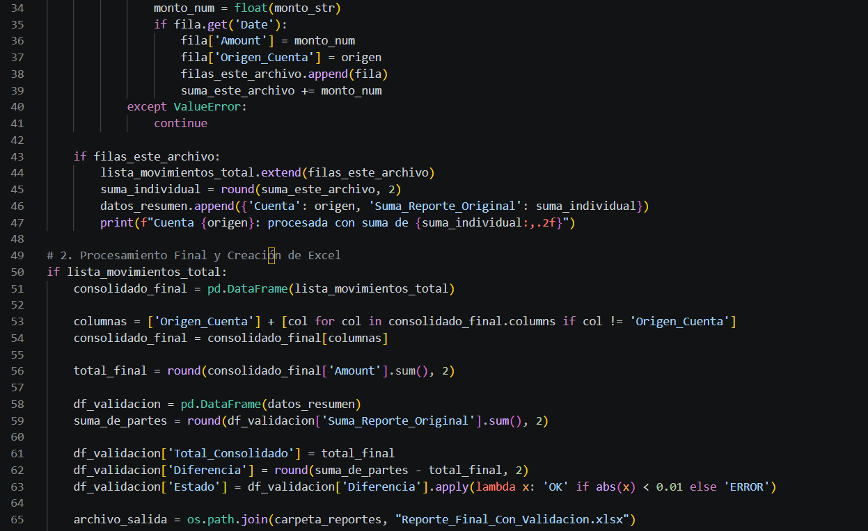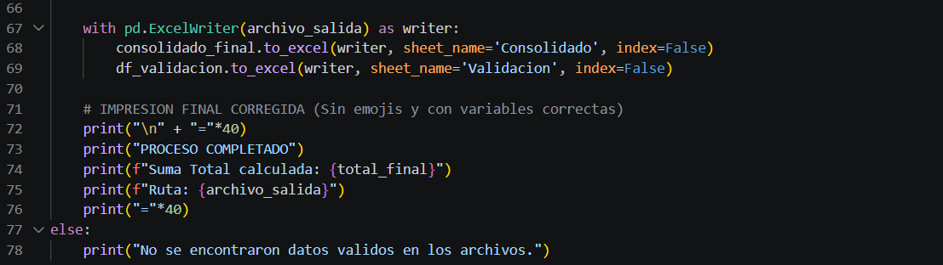
  - Carpeta de archivos de reportes: Estos son los reportes descargados de Citibank
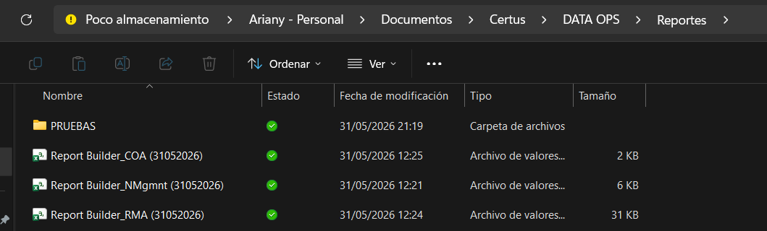

- Descargar_TC: Este código descarga los Tipo de cambio de la página de la SUNAT (API).
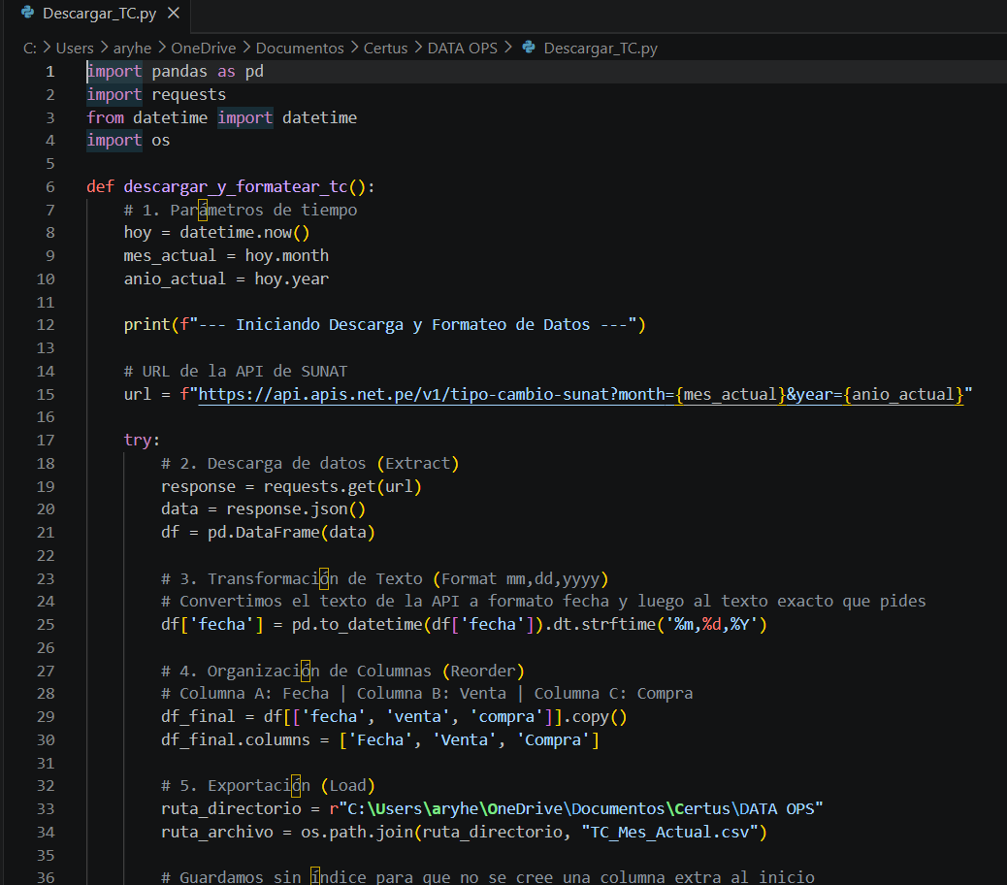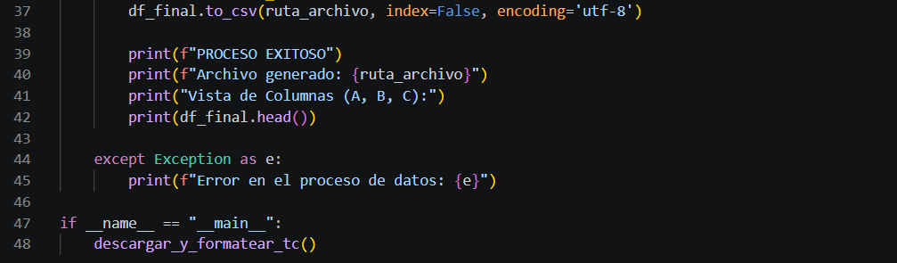
- Convertir_a_soles
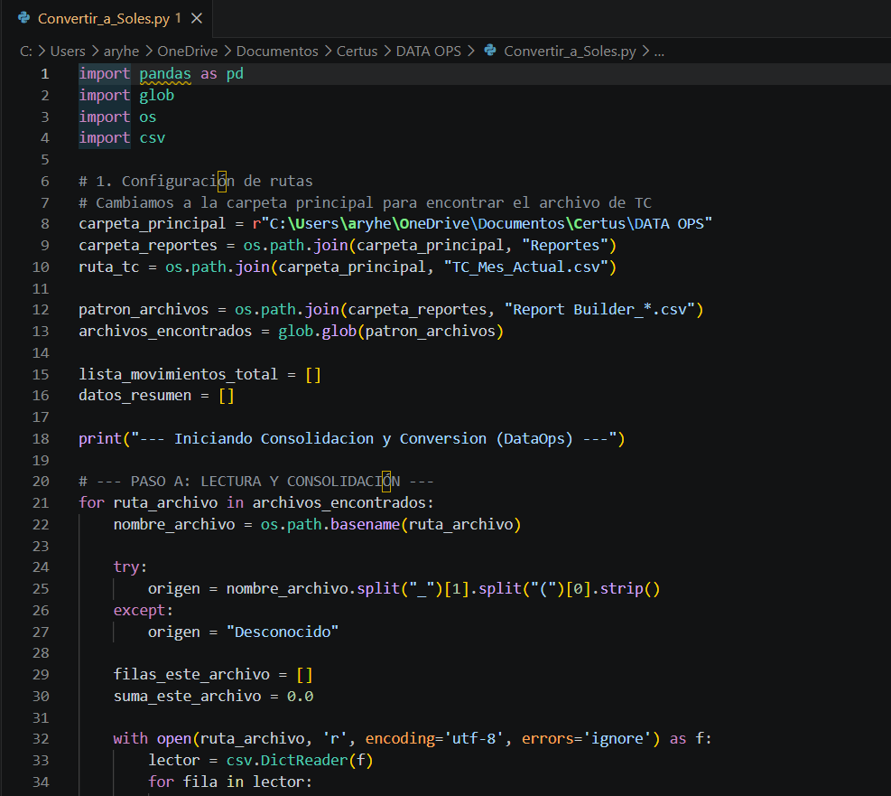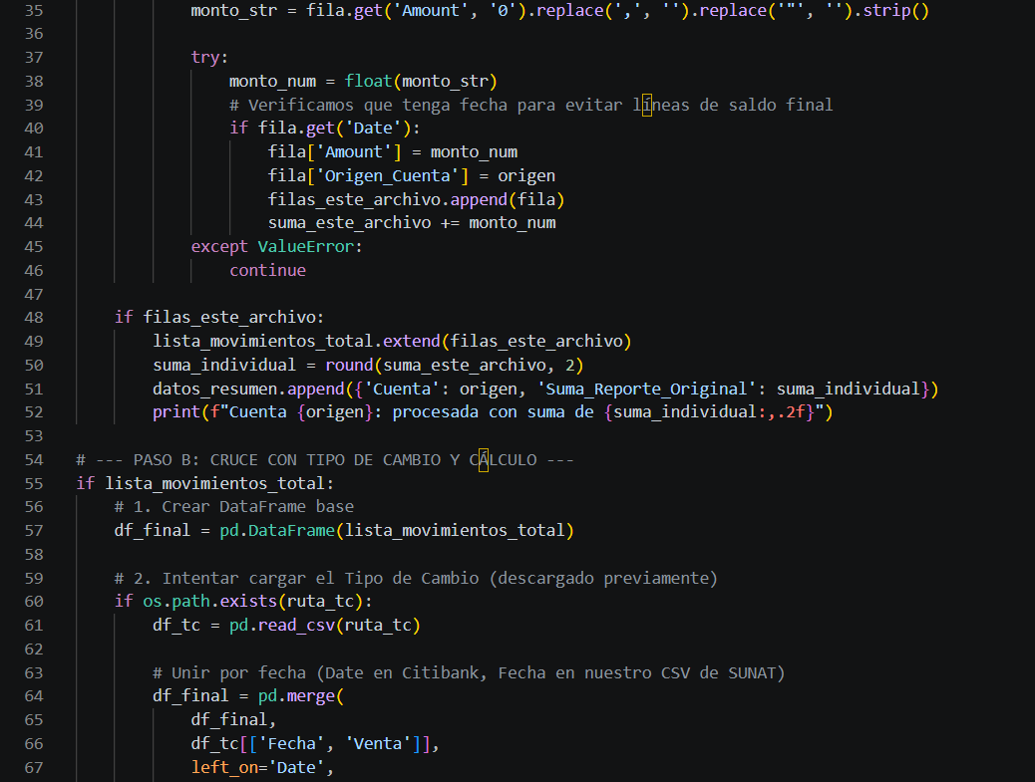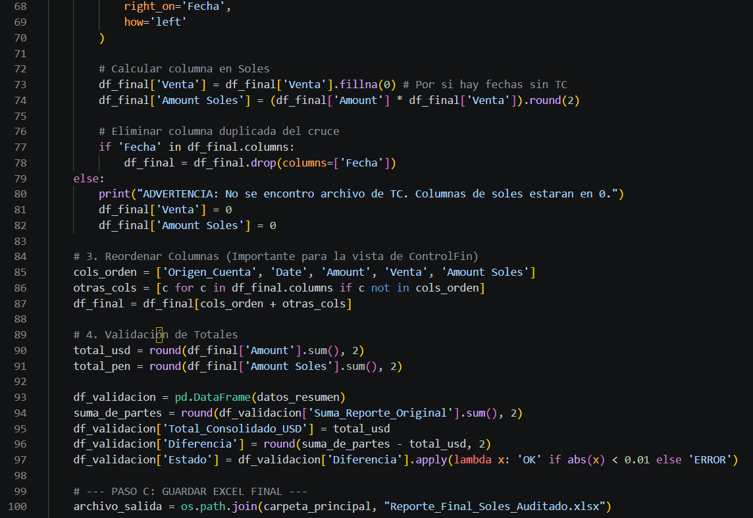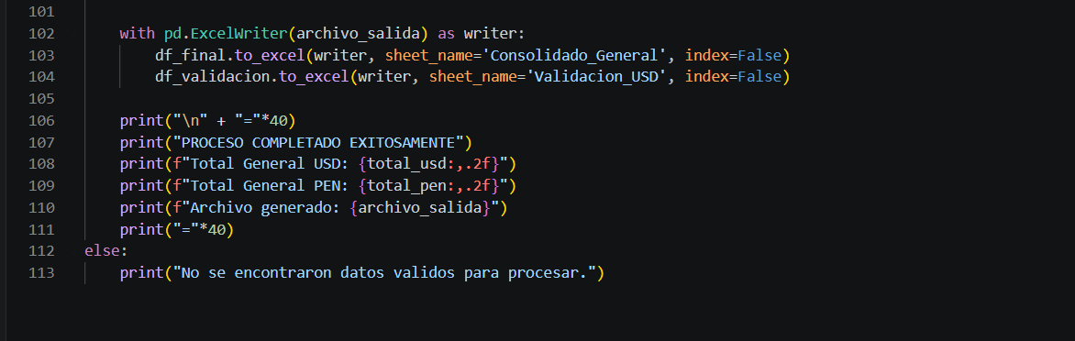

- Monitoreo del pipeline
  - Construcciones
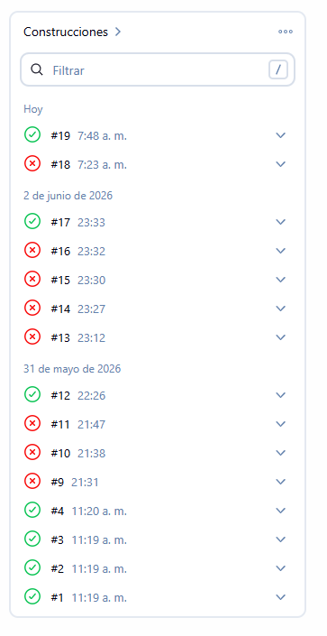

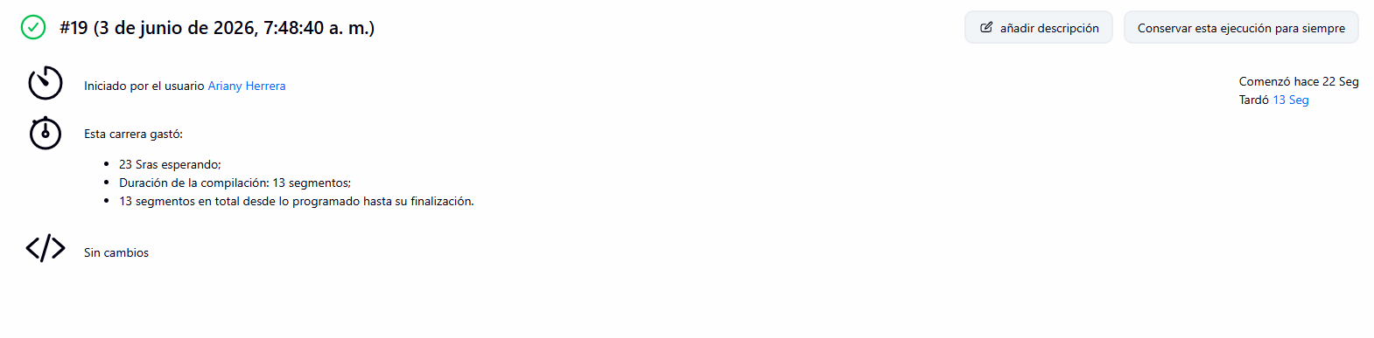
  - Pasos del proceso
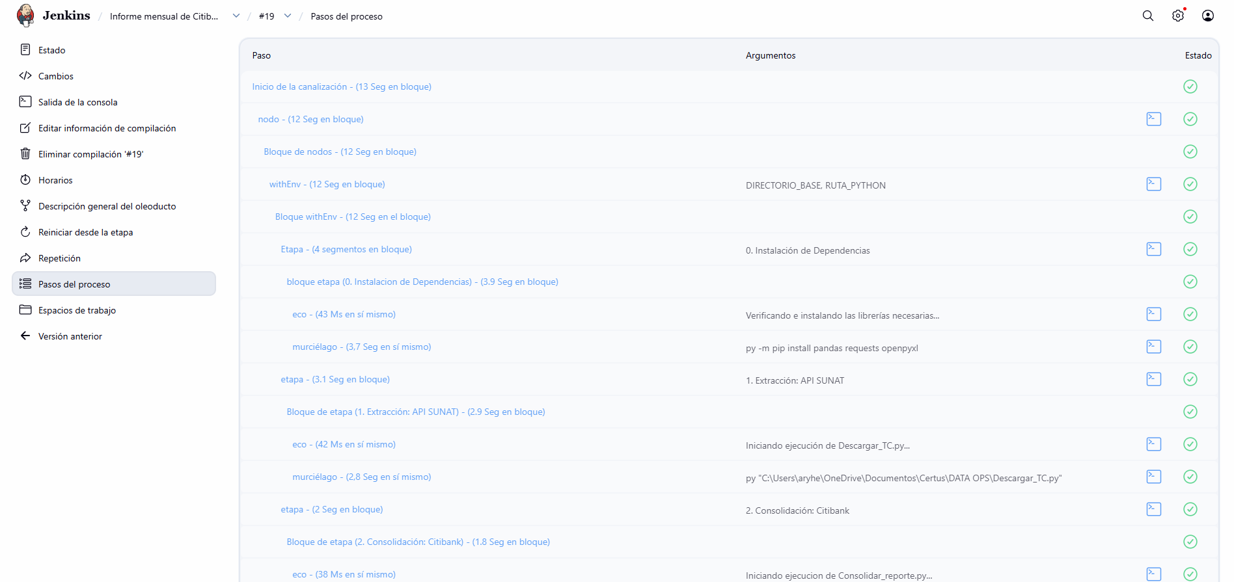
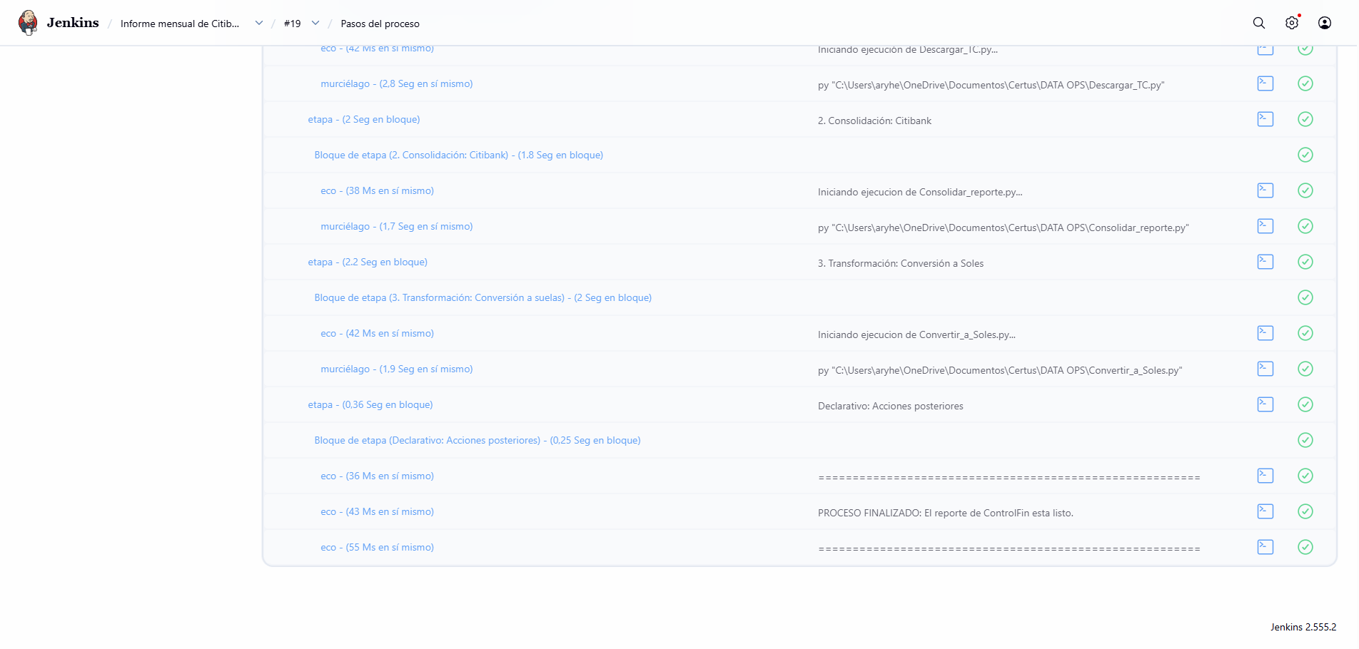
  - Resultados después de la corrida del código:
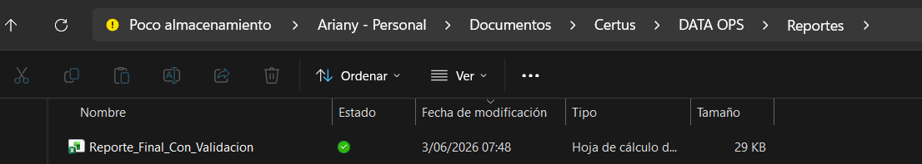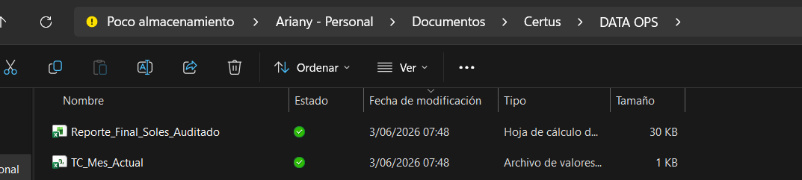

- Conclusiones y Recomendaciones
  - Hallazgos en el proceso de la creación del pipeline:
- Datos desordenados o no válidos en la descarga de los reportes de Citibank, al momento de crear el código, había montos que no se sumaban porque había filas que no tenían el mismo formato, entonces se tuvo que crear una validación y modificar el código “Consolidar_report.py” para que resuelva ese incidente.
- Falta de activaciones de permisos dentro Jenkins para que este pueda leer el código “Descargar_TC”, como este tiene un enlace “api”.

  - Conclusiones:
- El proceso fue exitoso con lo tres procesos (descarga de datos, unión de reporte y cálculo financiero), se elimina la tarea de realizarlo manualmente, disminuyendo la carga laboral y las tareas repetitivas.
- Al conectar el código con el API de la SUNAT nos aseguramos que los datos sean reales y actualizados; así evitamos errores humanos de digitación.
- Los pasos de Jenkins ayudaron a verificar en que paso debía concentrarme si había un error y fallo en el pipeline.

  - Recomendaciones:
- Se recomienda crear una mejor estructura en la ruta de los archivos y crear backups de los reportes creados.
- Se recomienda revisar que los permisos de Jenkins estén actualizados.

